洗地机正确的使用和操作流程
- 开启洗地机操作流程：
1.用钥匙打开控制面板开关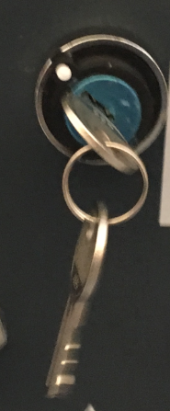(图片即为钥匙开关)；
2.观察电量指示灯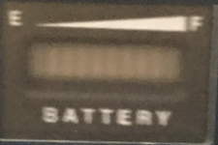蓄电量,如果没电请及时充电（图标即为电量指示灯）；
3.对清水箱注入清水（清水添加不易太满）；
4. 按下控制面板上方有上下标准开关，放下刷盘总成；（图标即为刷盘升降开关）
5.放下吸水扒提手（图标即为吸水扒提手）；
6.启动控制面板刷盘开关按钮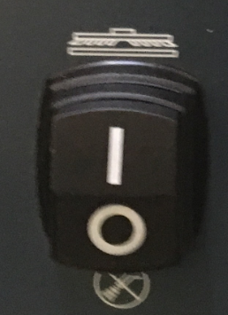和吸水开关按钮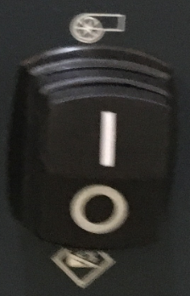
（图标即为刷子和吸水开关按钮）；
7.打开右手边水开关（放水）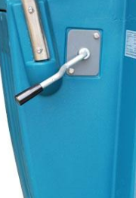（图标即为水开关）；
8.调节速度调节按钮，设置设备行走速度快慢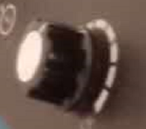；
9.按起左右两边行走开关开始洗地模式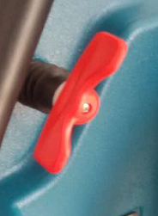（图标红色部位为左右两边行走开关）；
备注：此操作过程为正确开启洗地机使用过程，必须不能错乱。
否则会出现刷子（刷盘）总掉的情况；

- 关闭洗地机操作流程：
1.先关闭水开关，然后向前方行走5-10米；
2.关闭控制面板上方刷子开关和吸水开关按钮；
3.关闭刷盘升降开关（即刷盘升起来）；
4.用手提起后方吸水扒提手（后方水扒提手抬起）；
5.请定时观察污水箱水位，一般为清水箱水用完，污水箱已满，应及时排放污水后，再加清水使用。控制面板污水指示灯闪烁即为污水箱已满，请及时进行排放，不然长时间会烧坏电机；
6.污水排放完成应对设备污水箱、刷子、吸水胶条、吸收管进行冲洗，设备外壳进行擦洗保养；
7.最后停放好洗地机，拔出控制面板钥匙即可；
备注：以上是双刷手推式BA660BT、BA860BT洗地机的正确关闭流程操作，务必按此流程进行
操作。
特注：当使用洗地机过程中进行聊天过着有事情的情况下，务必把洗地机水开关先关闭，再按照关闭流程关闭洗地机。不然会导致忘关水开关，导致清水到处乱流；
以上由浙江洁驰清洁设备有限公司提供；www.21life.com.cn
可联系：0579-87917610 24小时服务热线：13588640107

